**Colegio Secundario General Manuel Belgrano**

**Espacio curricular**: Educación Tecnológica

**Curso:** SEGUNDO AÑO

**Profesor:** Laura Sánchez

**TP 1- DESPUÉS DE JULIO**

* Leer el material sobre energía renovables
* Escribir fecha y título en la carpeta Energía: Renovables
* Resumir y luego copiar en la carpeta
* Realizar la actividad en la carpeta

**ENERGIAS RENOVABLES**

Se denomina “energías renovables” a aquellas fuentes energéticas basadas en la utilización del sol, el viento, el agua o la biomasa vegetal o animal -entre otras-. Se caracterizan por no utilizar combustibles fósiles –como sucede con las energías convencionales-, sino recursos capaces de renovarse ilimitadamente. Su impacto ambiental es de menor magnitud dado que además de no emplear recursos finitos, no generan contaminantes. Sus beneficios van desde la diversificación de la matriz energética del país hasta el fomento a la industria nacional; y desde el desarrollo de las economías regionales hasta el impulso al turismo.

Las energías renovables son fuentes de energía limpias, inagotables y crecientemente competitivas. Se diferencian de los combustibles fósiles principalmente en su diversidad, abundancia y potencial de aprovechamiento en cualquier parte del planeta, pero sobre todo en que no producen gases de efecto invernadero –causantes del cambio climático- ni emisiones contaminantes. Además, sus costes evolucionan a la baja de forma sostenida, mientras que la tendencia general de costes de los combustibles fósiles es la opuesta, al margen de su volatilidad coyuntural.

**¿QUÉ TIPOS DE ENERGÍAS RENOVABLES EXISTEN?**

Entre las energías renovables o también llamadas energías limpias encontramos:

* **Energía eólica**: la energía que se obtiene del viento
* **Energía solar**: la energía que se obtiene del sol. Las principales tecnologías son la solar fotovoltaica (aprovecha la luz del sol) y la solar térmica (aprovecha el calor del sol)
* **Energía hidráulica o hidroeléctrica**: la energía que se obtiene de los ríos y corrientes de agua dulce
* **Biomasa y biogás**: la energía que se extrae de materia orgánica
* **Energía geotérmica**: la energía calorífica contenida en el interior de la Tierra
* **Energía mareomotriz**: la energía que se obtiene de las mareas
* **Energía undimotriz u olamotriz**: la energía que se obtiene de las olas
* **Bioetanol**: combustible orgánico apto para la automoción que se logra mediante procesos de fermentación de productos vegetales
* **Biodiése**l: combustible orgánico para automoción, entre otras aplicaciones, que se obtiene a partir de aceites vegetales

**VENTAJAS PRINCIPALES DE LAS ENERGÍAS RENOVABLES**:

* **Son el socio imprescindible contra el cambio climático**: no emiten gases de efecto invernadero en los procesos de generación de energía, lo que las revela como la solución limpia y más viable frente a la degradación medioambiental.
* **Son inagotables**: al contrario que las fuentes tradicionales de energía como el carbón, el gas, el petróleo o la energía nuclear, cuyas reservas son finitas, las energías limpias cuentan con la misma disponibilidad que el sol donde tienen su origen y se adaptan a los ciclos naturales (por eso las denominamos renovables). Por ello son un elemento esencial de un sistema energético sostenible que permita el desarrollo presente sin poner en riesgo el de las futuras generaciones.
* **Reducen la dependencia energética**: la naturaleza autóctona de las fuentes limpias implica una ventaja diferencial para las economías locales. En cualquier parte del Planeta hay algún tipo de recurso renovable –viento, sol, agua, materia orgánica- susceptible de aprovecharlo para producir energía de forma sostenible.
* **Crecientemente competitivas**: Las principales tecnologías renovables –como la eólica y la solar fotovoltaica- están reduciendo drásticamente sus costes, de forma que ya son plenamente competitivas.

ES LA CAPACIDAD DE LOGRAR LOS MISMOS SERVICIOS CON EL MENOR USO DE LOS RECURSOS POSIBLES. NO SE TRATAR DE AHORRAR ELECTRICIDAD. SINO DE ILUMNAR MEJOR CONSUMIENDO MENOS ENERGÍA

**EFICIENCIA ENERGÉTICA**

**USO RESPONSABLE**

SON LAS ACCIONES QUE CONCIENTENMENTE REALIZAMOS PARA HACER UNA UTILIZACION RESPONSABLE DE LA ENERGIA

**ACTIVIDAD:**

La energía eólica es la que aprovecha la fuerza del viento para generar electricidad. El adjetivo “eólico” proviene del nombre propio **Eolo.**

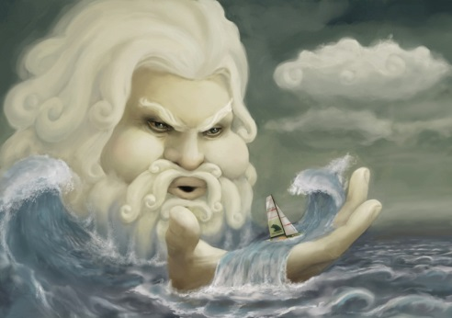

1. Averigüen quien era este personaje de la mitología griega y copien en la carpeta
2. Clasificar los dos ejemplos que se encuentran en el recuadro azul como “uso responsable” o “eficiencia energética”

………………………………… …………………………………

